期末大作业 DCT域图像水印嵌入对策与算法

一、实验目的

仿真《DCT 域图像水印:嵌入对策和算法》一文中的水印嵌入与提取算法。通过基于对图像DCT 系数振幅的定量分析，体会DC 分量比任何AC 分量有更大的感觉容量这一特点， 实现把视觉系统纹理掩蔽特性结合到水印编码过程的自适应水印算法。

二、实验内容

1、该算法选择在变换域嵌入水印，体会变换域算法的优点

（1）在变换域中嵌入的水印信号能量可以分布到空域的所有像素上, 有利于保证水印的不可见性。

（2）在变换域, 视觉系统(HVS)的某些特性(如频率掩蔽特性)可以更方便地结合到水印编码过程中。

（3）变换域的方法可与国际数据压缩标准兼容, 从而实现在压缩域内的水印编码

2、对DCT域系数进行分析，探讨水印应放在哪里

\*为提高稳健性与保证不可见性，主流算法选择将水印嵌入DCT域的中频系数中。本算法通过对图像块DCT系数定性/定量分析提出了新的看法：从稳健性的角度，在保证水印不可见性的前提下，DC 分量比AC(交流)分量更适合于嵌入水印。

3、仿真实现本文提出的利用DC分量的自适应水印算法

\*基本思路：

（1）利用DC 分量来嵌入水印

（2）利用视觉系统的照度掩蔽（背景越亮，可见性门限越高）和纹理掩蔽（背景纹理越复杂，可见性门限越高）特性，根据空域中的块分类结果，水印强度自适应地调整，分类器参数采用边缘点密度。

4、测试该算法稳健性

（1）针对JPEG压缩

（2）针对高斯噪声

（3）针对椒盐噪声

（4）针对剪切

（5）针对均值滤波

三、实验过程

1、探讨水印嵌入DCT域的位置

（1）比较AC系数与DC系数的振幅

\*代码实现：8x8分块—>DCT变换—>保存不同空间频率DCT系数—>计算平均振幅

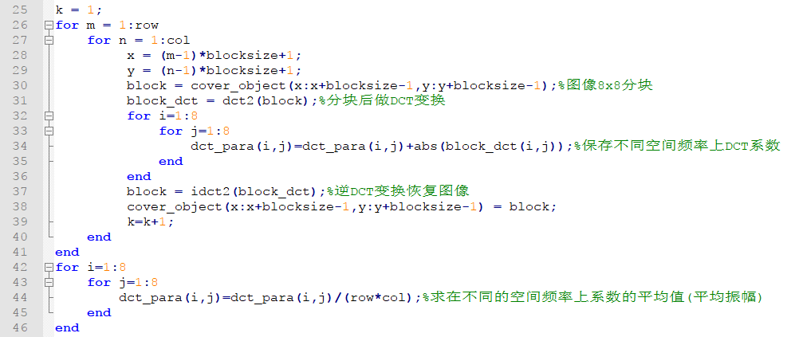

（2）比较水印嵌入AC分量与DC分量的稳健性

\*代码实现：

①嵌入公式选择方程F′k(u , v)=Fk(u , v)(1+αxi)。Fk(u , v)和F′k(u , v)分别为嵌入水印分量前后的DCT 系数，α为拉伸因子，水印序列由xi组成的随机序列构成（xi={1,-1}）。通过实验确定DC和AC拉伸系数，以保证嵌入水印后的图像具有相同的PSNR 值，通过控制变量对比两者稳健性。

%生成水印序列

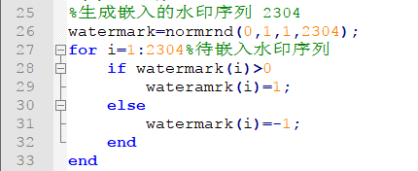

%嵌入DC系数并计算psnr

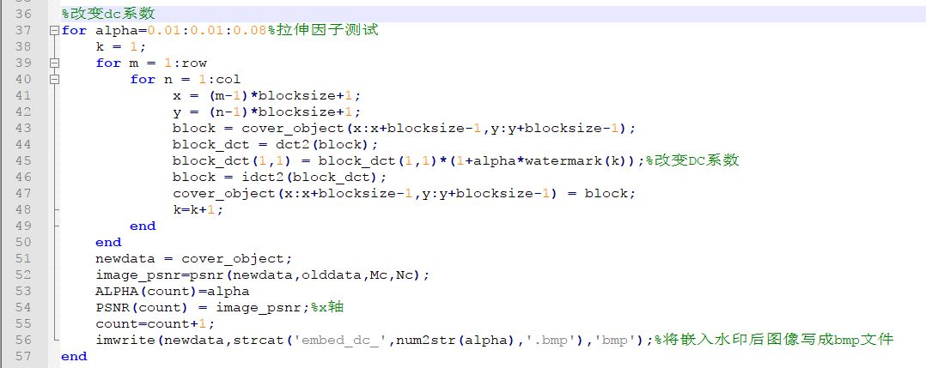

%嵌入AC系数并计算psnr



②进行高斯噪声干扰

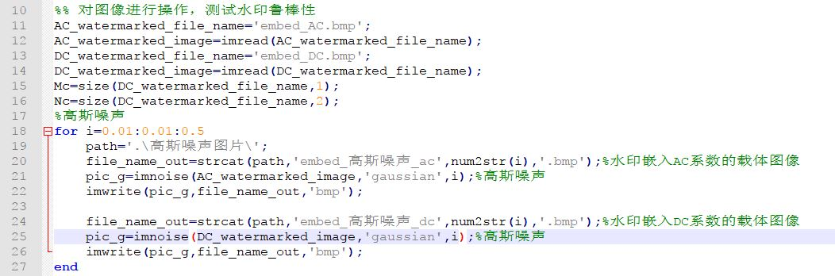

③进行JPEG压缩变换

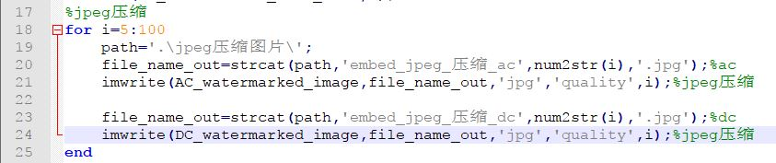

2、利用DC分量的自适应水印算法

（1）图像分裂（8x8）

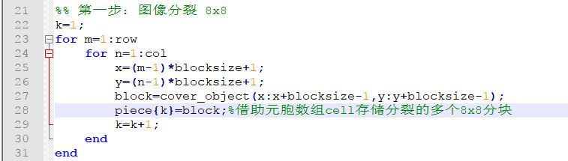

1. 分类

\* 图像纹理越强，水印的可见性门限越高，即可以嵌入更高强度的水印信号。根据图像的局部纹理复杂性，尽可能提高嵌入水印的强度，是提高水印稳健性的有效办法。为此,把图像块分为二类：具有较弱纹理的为第一类, 记为S1：较强纹理的图像块为第二类，表示为S2 。由于边缘点代表图像像素灰度的突变点，图像块内边缘点越多，纹理越强。因此，边缘点密度可用于块的分类。

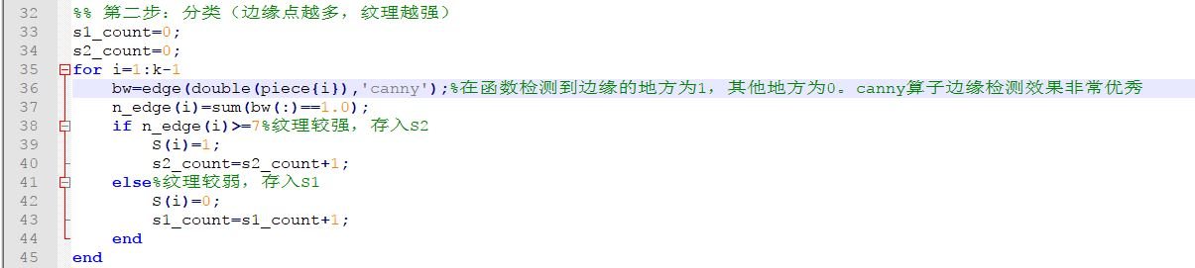

1. 水印嵌入

①生成待嵌入水印序列，水印W由服从高斯分布N(0,1)的随机序列所构成（由cox等人的研究可得，由高斯随机序列构成的水印具有最好的稳健性）



①分类后，对每一图像块进行DCT变换，根据公式嵌入水印

\*嵌入公式（Fk(u’,v’)为DCT变换后系数值，α为拉伸系数，xi为待嵌入水印）：

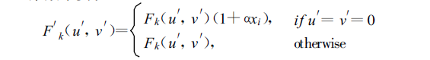

图像块纹理强：α=0.015

图像块纹理弱：α=0.006

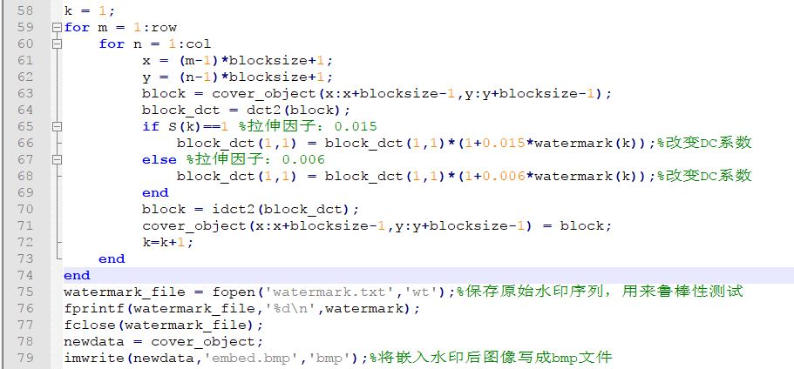

1. 水印提取（嵌入的逆过程）

\*提取公式：待检测图像经DCT变换后的DC系数减去原始图像变换后的DC系数即为待测水印序列

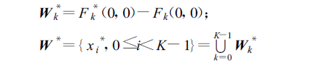

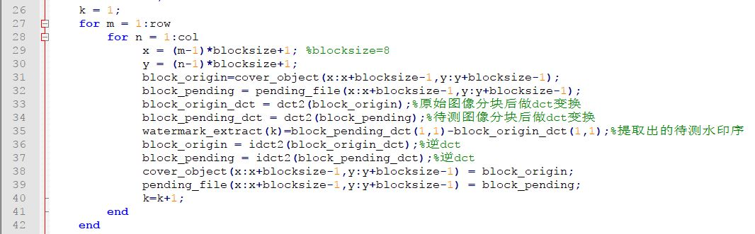

1. 相似度检测

\*目的：比较待测水印序列与嵌入的水印序列的相似度，检验是否有水印嵌入以及该算法的鲁棒性。

\*检测公式（xi\*为待测水印序列，xi为原始水印序列）：

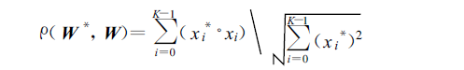

\*阈值选择：水印存在与否的判定标准为：若ρ(W\*，W)>T2 ，可以判定被测图像中有水印W 存在；否则，没有水印W。若W\*与W 不相关，ρ(W\*, W)> T2 的概率等于具有高斯分布的随机变量超过其均值T2 倍方差的概率（根据cox水印算法）。在该算法中，T2 被设定为5。

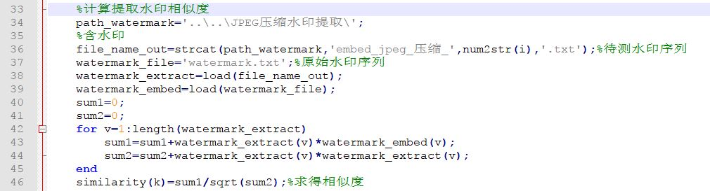

1. 算法稳健性测试

\*经操作后再提取水印与原始水印比较

1. JPEG压缩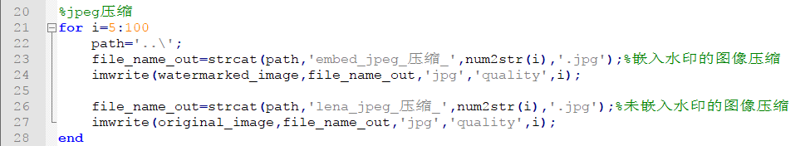
2. 高斯噪声

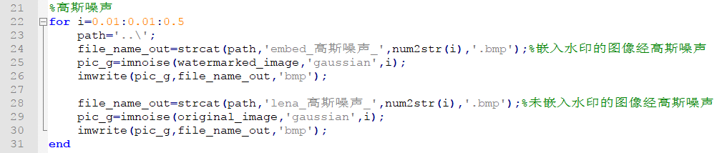

1. 椒盐噪声

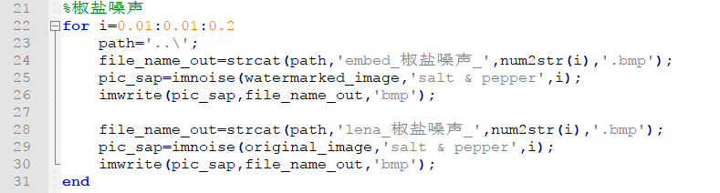

1. 剪切（仅保留四分之一）

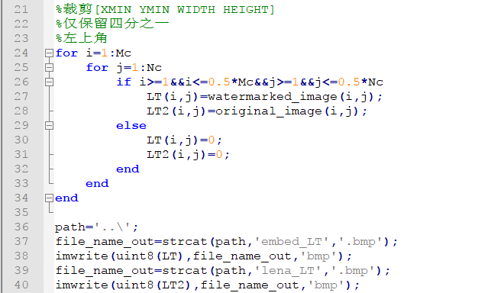

（5）均值滤波

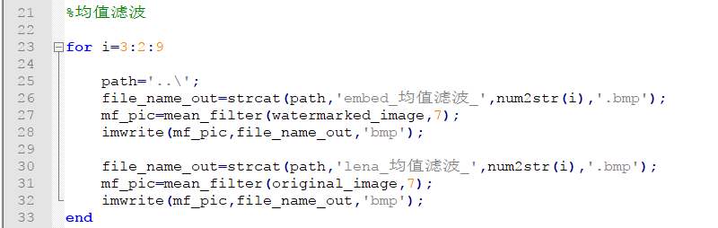

四、实验结论

1、在DCT域，就稳健性而言，DC分量最适合嵌入水印，在经过常见信号处理和噪声干扰后仍能很好的保留水印信息且具有较大的感觉容量。

依据：

（1）与AC系数比DC系数的振幅大得多。可改变的绝对值比AC 系数大得多。这意味着DC 系数具有比AC 系数更大的感觉容量。

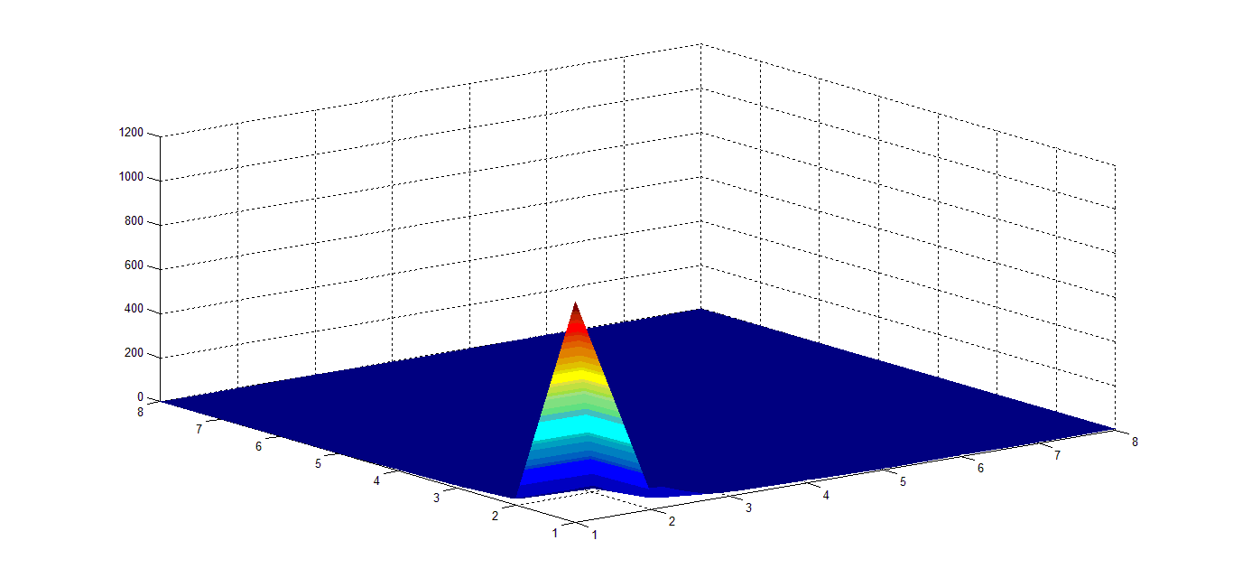

figure 1. 在经过分块8×8DCT变换后在不同的空间频率上系数的平均值

1. 分别在DC分量与低频AC分量嵌入水印后，在psnr相近的情况下，嵌入DC分量对JPEG压缩和Gaussian 噪声干扰的稳健性能更好。

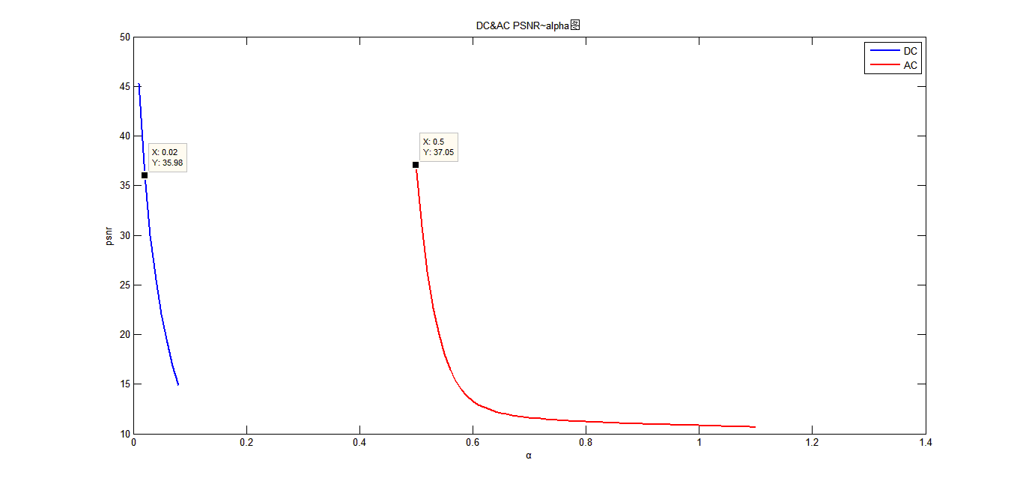

figure 2. 嵌入时为保证PSNR相近，先选择各自拉伸因子（α）

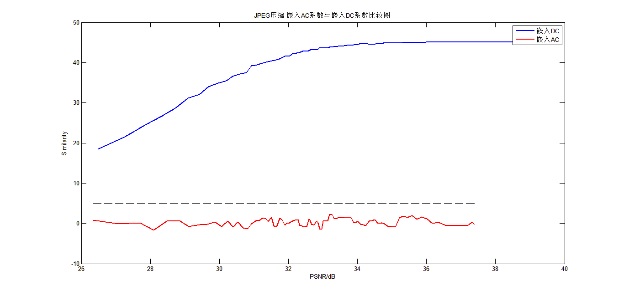

figure 3. 抗JPEG压缩的比较（similarity大于5时表示检测到水印存在）

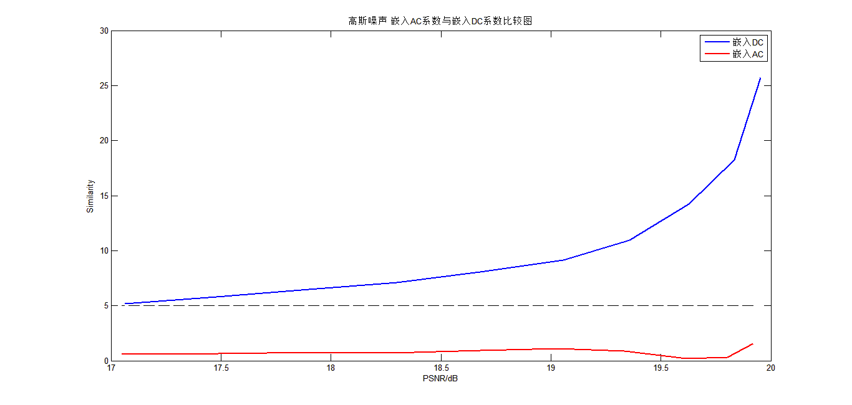

figure 4. 抗高斯噪声的比较（similarity大于5时表示检测到水印存在）

1. 利用DC分量的自适应水印算法稳健性分析

 

1. 嵌入水印后图片 b. 原始图片

figure 5. 原始图片与嵌入水印后图片（psnr= 44.4116）

1. 针对JPEG压缩

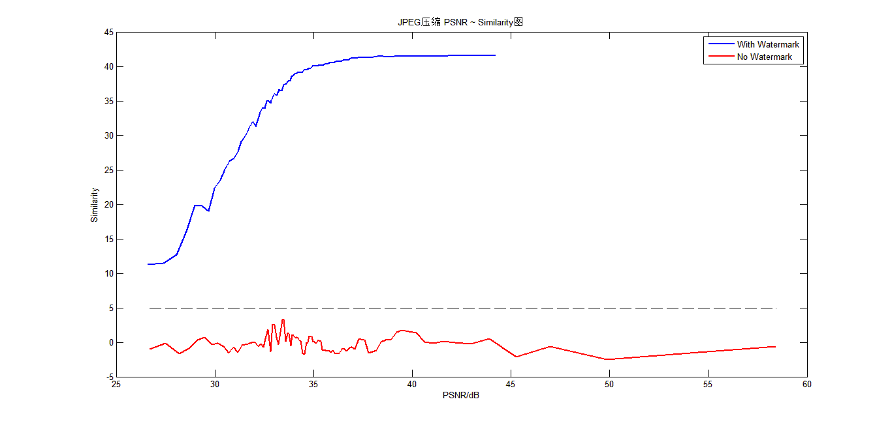

figure 6. 经过不同q值的jpeg压缩后图片PSNR~Similarity（提取水印与原水印相似度）图

1. 针对高斯噪声

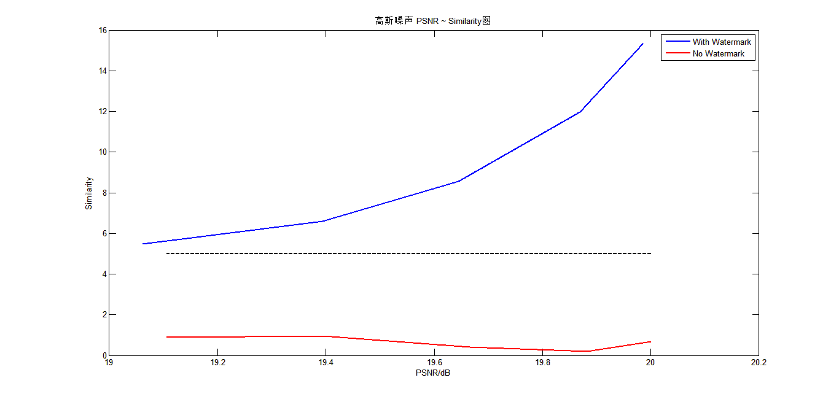

figure 7. 经过不同系数高斯噪声处理后图片PSNR~Similarity图

1. 针对椒盐噪声

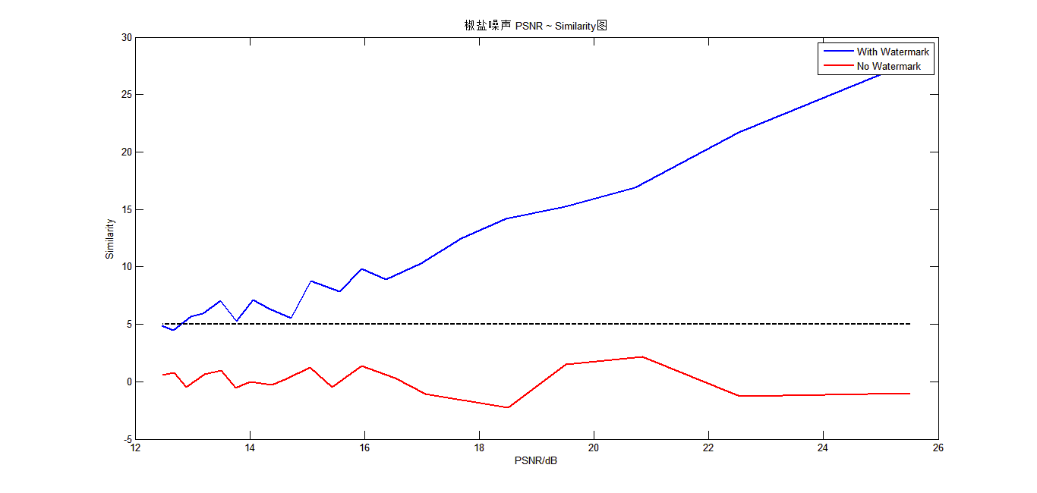

figure 8. 经过不同系数椒盐噪声处理后图片PSNR~Similarity图

1. 针对剪切

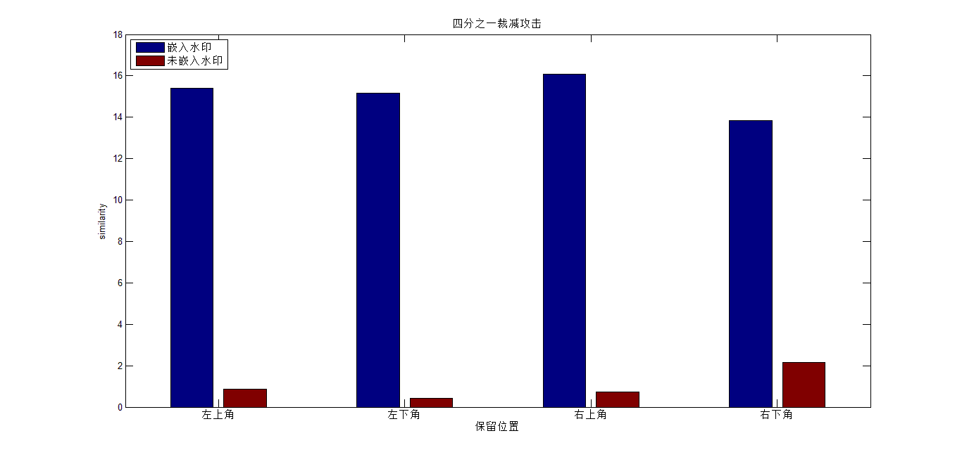

figure 9. 经过四分之一剪切（仅保留25%的水印信息）处理后图片position~Similarity图

1. 针对均值滤波

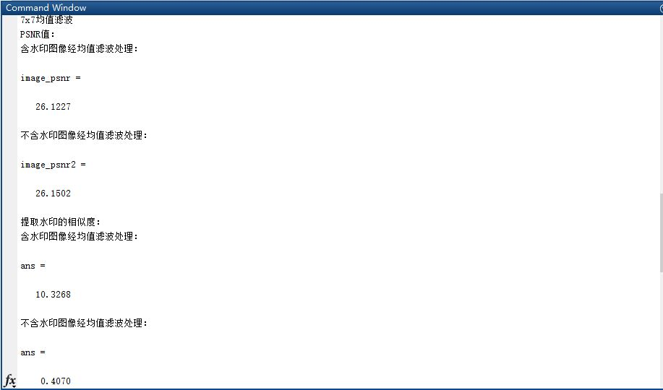

figure 10. 7x7滤波后，含水印图片与不含水印图片psnr值及与分别提取的待测水印与原水印相似度

\*结论：本文提出的基于块分类的自适应水印算法具有很好的抗常见信号处理（如JPEG 压缩、低通滤波、裁剪等）和噪声干扰的性能。图5分别为原始图像和嵌入水印后的图像，主观视觉效果及所得psnr值证实水印的不可见性。图6 证实了水印抗压缩编码的稳健性，当含有水印的图像经JPEG压缩后的PSNR 低达26dB 时，水印尚未丢失。图7、8则证实了水印抗噪声干扰的稳健性。另外，嵌入水印的图像在分别经过7 ×7 均值滤波、四分之一裁剪(丢失75%的水印信息)操作情况下，仍具有较好的鲁棒性。综上，该算法充分论证了在DC分量上嵌入水印信息的可行性。

五、附录（实验代码）

见附件